Комплексная
контрольная работа
на основе единого текста
для 1 класса

Контрольно - измерительный материал разработан на основе требований образовательных стандартов второго поколения для оценивания образовательных результатов в 1 классе.

Выполнение заданий предполагает использование знаний и умений учащихся, полученных в процессе изучения математики, русского языка, литературного чтения и окружающего мира.
Контрольно-измерительный материал содержит проверку техники чтения «про себя» и заданий по литературному чтению, русскому языку, окружающему миру и математике, объединённых общим входным текстом.
Предполагается, что все эти задания ребѐнок должен выполнить за один урок.
Начинается выполнение работы с чтения текста. Следует предупредить учащихся, важно не только прочитать, но и запомнить содержание текста.
По сигналу учителя дети приступают к чтению, по сигналу через 1 минуту отмечают, где они остановились. Если кто-то из учащихся не успел прочитать текст, учитель предлагает дочитать до конца и только после этого приступить к выполнению работы.
По результатам оценки выполненных заданий делается вывод об уровне подготовки учащихся (повышенный уровень, базовый, ниже базового).

Ежи
6 У нас под крыльцом живут ежи.
11 По вечерам вся семья выходит
15 гулять. Взрослые ежи роют
19 землю маленькими лапами. Они
23 достают корешки и едят.
27 Маленькие ежата в это время
32 играют, резвятся. Однажды к
36 старому ежу подбежала собака. Ёж свернулся в клубок и замер.
46 Собака осторожно покатила ежа к пруду. Ёж плюхнулся в воду и
57 поплыл. Я прогнал собаку. На следующую весну остался под
66 крыльцом один старый ѐжик. Куда девались остальные? Они
74 переселились в другое место. Старый ѐж не захотел покинуть
83 мой дом. (85 слов)

Вопросы и задания по тексту.
I. Читательская компетенция.
Чтение и понимание прочитанного.

1 Начни читать текст. По сигналу учителя поставь палочку после того слова, до которого дочитал. Дочитай текст до конца.

2 Ответь на вопросы письменно:
Где живут ежи?
__________________________________________________________________

Что достают взрослые ежи из – под земли?
__________________________________________________________________

Кто покатил ежа к пруду?
__________________________________________________________________

Сколько ежей осталось под крыльцом следующей весной?
__________________________________________________________________

Куда девались остальные ежи?
__________________________________________________________________

3 Продолжи предложение:

Взрослые ежи роют_________________________________________________

4 Какая картинка не соответствует содержанию текста? Отметь галочкой.

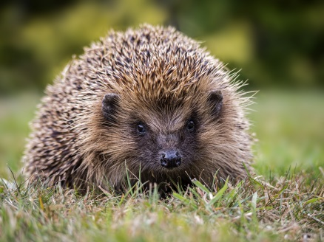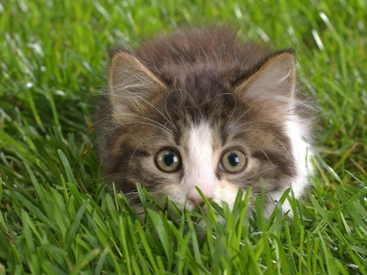

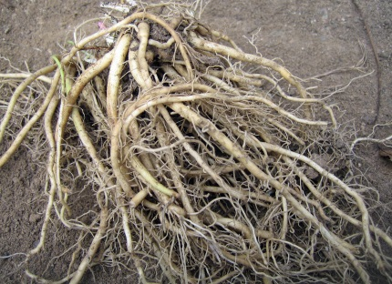

5 К какому жанру относится этот текст? Отметь галочкой или обведи в овал верный вариант.

а) рассказ
б) стихотворение
в) сказка

Спасибо! Продолжай выполнять задания. Успехов!

Задания по русскому языку

1.Спиши из текста три первых предложения. Проверь. Если надо, исправь.
__________________________________________________________________
__________________________________________________________________
__________________________________________________________________
__________________________________________________________________

2.1) Найди и спиши выделенные в тексте жирным шрифтом слова.

__________________ звуков, букв

__________________ звуков, букв

__________________ звуков, букв

2) Подчеркни в записанных словах буквы мягких согласных звуков.
3) Раздели эти слова вертикальной чертой на слоги.
4) Определи и запиши цифрой в прямоугольнике рядом со словами
количество звуков и количество букв.
3 Прочитай слова. Подумай, на какое они правило. Допиши 3 слова на это
правило.
Ёжик, живут ______________________________________________________

Ты молодец! Продолжай дальше!

Задания по математике.
1.Реши задачу:
Папа – ѐж и мама – ежиха принесли из леса яблоки. Мама – ежиха принесла
3 яблока, а папа – ѐж на 5 яблок больше.
Выбери вопрос к задаче, чтобы она решалась так: 3+5
Правильный ответ отметь галочкой.
Сколько яблок принѐс папа – ѐж? Ответ: ______ яблок.

Сколько всего яблок принесли мама – ежиха и папа – ѐж? Ответ: ______ яблок.

На сколько яблок больше принѐс папа – ѐж, чем мама – ежиха?
Ответ: ______ яблок.
2 Ёжику загадали число: пять увеличили на 4, а затем результат уменьшили на 6 Какое число загадали ѐжику? Запиши выражение.
__________________________________________________________________

3 Сколько слов во 2 предложении? Сколько слов в 11 предложении? В каком
из них меньше слов? Запиши ответ цифрами и сравни >, <, =.
Ответ: ______ ….. ______
Спасибо! Молодец!

Задания по окружающему миру

1 Вспомни, название какого времени года встречается в тексте? Найди
соответствующую картинку и отметь галочкой.

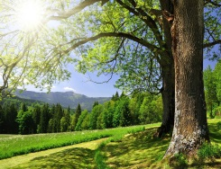
2.Прочитай названия месяцев и отметь галочкой, какие из них относятся к времени года, название которого присутствует в тексте.

Январь Ноябрь Апрель

Март Июль Сентябрь

Июнь Октябрь Февраль

Май Август Декабрь

3.Закончи предложение: Ёж – это (птица, зверь, насекомое), потому что ____________________________________________________________________________
____________________________________________________________________________
Спасибо за работу

Дополнительные задания
1.Вычисли и расставь числа в порядке увеличения, затем напиши слово.
7+3= А 9-6= О 7-5= С
6+2= К 0+4= Б 8-2= А

2. Рассмотри схему.
1)Выбери рисунки, которые относятся к живой или неживой природе.
эти рисунки стрелками с названиями.

ЖИВАЯ ПРИРОДА
НЕЖИВАЯ ПРИРОДА
2)Запиши на свободной строчке свой пример объекта живой природы, _____________________________________________________________
3.Выпиши из текста одно слово, в котором звуков больше, чем букв. Если нужно, перечитай текст. __________________________________________________________________
4.Как ты думаешь, почему старый ѐж не захотел покинуть дом? Напиши одним предложением. _____________________________________________________________________________
__________________________________________________

Спасибо за работу!

